**ROSA PARKS**

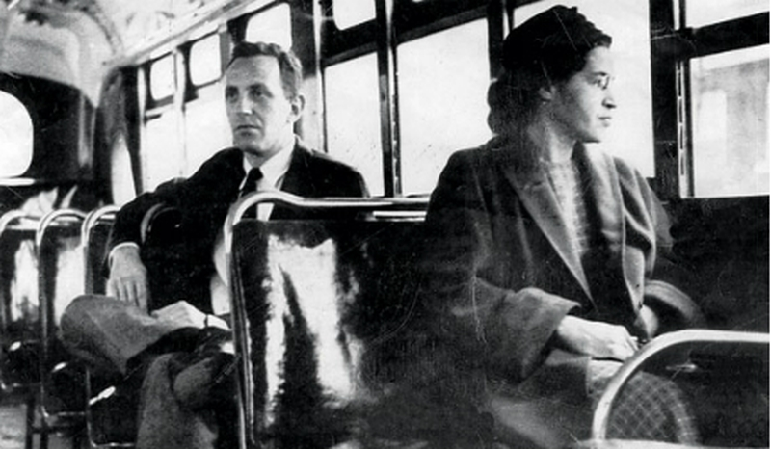

Αυτός ήταν πάντα ο πόθος της Ρόζα Παρκς... της Αφροαμερικανίδας μοδίστρας από το Μοντγκόμερι. Για πολλούς είναι ο θηλυκός Λούθερ Κίνγκ... για όλους, όμως, είναι η γυναίκα, που τόλμησε και πέτυχε αυτό που αν και αυτονόητο, φαινόταν ακατόρθωτο.

1η Δεκεμβρίου 1955. Η 42 ετών τότε, Ρόζα Παρκς επέστρεφε στο σπίτι από τη δουλειά. Επιβιβάζεται στο λεωφορείο από την πίσω πόρτα, όπως οι νόμοι επέβαλλαν, και κάθεται στις θέσεις που ήταν καθορισμένες για τους μαύρους.

Όταν ένας λευκός μένει όρθιος, ο οδηγός απαιτεί από τους νέγρους επιβάτες να σηκωθούν και να παραχωρήσουν την θέση τους. Το πράττουν όλοι, πλην της Παρκς που αρνείται. Είχα κουραστεί να υποχωρώ, αποκαλύπτει.

**Ρόζα Παρκς - Αφροαμερικανίδα Ακριβίστρια**

Δεν σκέφτηκα να σηκωθώ. Πλήρωσα ήδη το εισιτήριό μου και είμαι σίγουρη ότι αυτός δεν πλήρωσε περισσότερα από εμένα.

Συλλαμβάνεται για παραβίαση των νόμων περί φυλετικού διαχωρισμού. Δικάζεται, κρίνεται ένοχη και της επιβάλλεται πρόστιμο 14ων δολαρίων. Η φλόγα, ωστόσο, είχε ανάψει και νομοτελειακά όσα ακολούθησαν, ήταν αναπόφευκτα.

Άπαντες οι Αφροαμερικανοί του Μοντγκόμερι, αποφάσισαν να μποϊκοτάρουν τα λεωφορεία. Παρά τις βροχές, κυκλοφορούσαν με τα πόδια. Κάποιοι, περπάτησαν ακόμη και 32 χιλιόμετρα, αλλά ο σκοπός ήταν ιερός.

Το μποϊκοτάζ κράτησε 381 μέρες. Παρά τις απειλές και τις  επιθέσεις, δεν γονάτισαν. Αυτό που γονάτισε ήταν το σύστημα μεταφορών. Τα έσοδα μειώθηκαν, με αποτέλεσμα η τιμή του εισιτηρίου να αυξηθεί. Τότε ήταν, που ο Μάρτιν Λούθερ Κίνγκ έβγαλε έναν από τους πρώτους του λόγους.

Μάρτιν Λούθερ Κινγκ - Ηγέτης Αφροαμερικανικού Κινήματος

Τουλάχιστον το 90% των τακτικών νέγρων επιβατών, μένουμε μακριά από τα λεωφορεία και σκοπεύουμε να συνεχίσουμε μέχρι να πετύχουμε κάτι.

Και το πέτυχαν... Tο Νοέμβριο του 1956, το Δικαστήριο αποφασίζει ότι οι νόμοι φυλετικού διαχωρισμού στο Μοντγκόμερι ήταν αντισυνταγματικοί.

Την επόμενη μέρα, η Ρόζα Παρκς επιβιβάζεται σε ένα λεωφορείο. Αγέρωχη, με το κεφάλι ψηλά κάθεται στην πρώτη θέση. Είχε γίνει σύμβολο ελπίδας.

Τιμήθηκε με το προεδρικό μετάλλιο της ελευθερίας για τον αγώνα της κατά του ρατσισμού. Απεβίωσε το 2005 και είναι η πρώτη γυναίκα, της οποίας η σορός εκτέθηκε σε λαϊκό προσκύνημα στη Ροτόντα του Καπιτωλίου. Ο θάνατός της επισφράγισε μια εποχή... ο αγώνας της όμως συνεχίζεται. Αυτός ήταν πάντα ο πόθος της Ρόζα Παρκς... της Αφροαμερικανίδας μοδίστρας από το Μοντγκόμερι. Για πολλούς είναι ο θηλυκός Λούθερ Κίνγκ... για όλους, όμως, είναι η γυναίκα, που τόλμησε και πέτυχε αυτό που αν και αυτονόητο, φαινόταν ακατόρθωτο.

Εικόνα που περιέχει εσωτερικός χώρος, πράσινο, εστιατόριο, τραπέζι

Περιγραφή που δημιουργήθηκε αυτόματα

**Ο Μπαράκ Ομπάμα στη θέση της Ρόζα Πάρκς**